О чем пойдет речь
Для того чтобы уберечь бизнес от дезинтеграции, концепция создания архитектуры информационных систем перестает быть просто одной из возможных опций, а становится настоятельной необходимостью.
Дж. Захман
Исторически понятие архитектуры ассоциируется прежде всего со строительством зданий. С точки зрения обычного наблюдателя, именно этот термин обычно используется для того, чтобы сжато и полно выразить все аспекты восприятия сооружения – как оно гармонирует с окружением, как выглядит изнутри и насколько комфортно нам в нем находиться. Наверное, каждый без труда сможет представить себе и на интуитивном уровне описать характерные черты древнегреческого храма, классического особняка XVIII-XIX века или типовой застройки наших городов, получившей распространение в 60-х годах прошлого века и связанной в фольклоре с именем тогдашнего руководителя партии и государства.
Для специалиста архитектура здания означает гораздо больше: он может оценить профессиональным взглядом идеи, использованные автором для достижения желаемого результата, примененные технологии и соответствие результата проекту. Немаловажное значение может иметь и личность автора проекта. Заметим, что оценка специалиста также будет разной в зависимости от его профессии – является ли он архитектором, специалистом по эксплуатации здания или агентом по продаже недвижимости.
Можно проследить интересную аналогию между архитектурой здания и архитектурой информационной системы организации. Наряду с характеристиками, описывающими состав, структуру и назначение компонент информационной системы, ее реальный эффект во многом будет определяться субъективными аспектами восприятия со стороны пользователей. Хорошо продуманный интерфейс пользователя и поддержка всех тех функций, которые реально нужны на практике, обеспечат успех информационных систем и создадут предпосылки для успеха организации в целом. Напротив, морально устаревшие приложения и архаичные технические средства скорее мешают, нежели способствуют продуктивной работе, и их судьба будет схожа со сносимыми постройками.
В этом курсе мы будем неоднократно возвращаться к данной удобной аналогии – как оказалось, многие понятия, применяемые в области создания информационных систем, имеют "предшественников" из терминологии строительной архитектуры. Прежде всего, речь идет о шаблонах (или паттернах), которые более подробно будут рассмотрены в лекции 7, а также о сравнении процессов планирования и развития городов и ИТ-систем в лекции 10.
Некоторые аналогии исключительно интересны. Мы могли бы рекомендовать прочесть статью Пата Хелланда (Pat Helland) из Microsoft, названную "Metropolis" [2.1], в которой он проводит очень интересные аналогии между эволюцией информационных технологий и процессами эволюции городов и промышленности. Статья доступна по ссылке http://msdn.microsoft.com/en-us/library/aa480026.aspx. По мнению автора, уровень развития информационных технологий с точки зрения стандартизации, совместимости и т.д. сейчас соответствует уровню развития процессов урбанизации, промышленного производства и торговли примерно 80-х годов XIX-го века. В это время в сфере розничной торговли господствовали мелкие магазины, предлагающие товар, который требовалось подгонять под заказчика, поскольку не было единых стандартов. Многие промышленные изделия делались под заказ в мелких мастерских. Эта ситуация кардинально изменилась с появлением массового производства с применением сборочных линий и развитием сети железных дорог, что привело к бурному росту распространения стандартизованных товаров. Очевидно, делается вывод, что и в сфере ИТ нам предстоит пережить переход к новому уровню развития систем, основанному на глобальном взаимодействии стандартных компонент.
Конечно, все эти аналогии не нужно воспринимать слишком буквально – рано или поздно специфика предмета приведет к существенным отличиям. Но в определенном приближении, подходящее сравнение со знакомыми или простыми аналогами из другой области всегда может быть полезно – как для изучения предмета, так и в ходе создания нового знания.
Само понятие архитектуры информационной системы не является чем-то принципиально новым, но в настоящее время наблюдается своеобразный ренессанс – достаточно обратить внимание на число публикаций в прессе и Сети. Для этого должны существовать объективные причины, и главная из них, вероятно, связана с возможностью увеличения эффективности использования информационных технологий (ИТ) для основной деятельности организации. В англоязычной литературе обычно используются сразу два термина – effectiveness и efficiency, отражающие как улучшение/увеличение конечного результата, так и оптимальность применяемых для этого усилий. Сама по себе эта задача не является элементарной – существует достаточное количество примеров "создания" ИТ-архитектуры предприятия, когда эта архитектура не только не оправдывает надежд ее авторов и заказчиков, а наоборот, приводит к излишним трудозатратам. Поэтому перед тем как начать действовать, полезно будет сформулировать точное определение целей проекта разработки архитектуры и методов работы, а также учесть уже имеющийся опыт и рекомендации.
Сложность проблемы усугубляется еще и тем, что не существует простого, однозначного и общеупотребительного определения самого понятия ИТ-архитектуры. Разные авторы вкладывают, в общем-то, близкий, но, тем не менее, отличающийся смысл в этот термин или же выделяют в составе архитектуры различное число составляющих компонент – от двух до семи и более. Более того, акцент и трактовка данного предмета, даже в публикациях одной и той же такой известной компании, как Gartner, претерпевают изменения буквально за несколько последних лет. В рамках данного курса в лекциях 3 и 4 мы попробуем выделить наиболее существенные для практики аспекты понятия архитектуры информационных технологий, а также проследить их связи – от конкретных реализаций информационных систем до глобальных стратегических концепций их развития.
Другим основным предметом нашего внимания является стратегия развития информационных технологий в организации – ИТ-стратегия. Ее возникновение и выделение в качестве самостоятельной области рассмотрения вызвано, прежде всего, необходимостью обеспечения постоянного соответствия между уровнем развития информационных систем предприятия и требованиями бизнеса. Очевидно, что развитие бизнеса неминуемо будет сопровождаться соответствующими изменениями в ИТ-системах. Однако такие изменения, хотя и более медленные, будут неизбежны и для достаточно редкого в наши дни случая неизменности деловых процессов и стабильных внешних условий – хотя бы из-за морального и физического устаревания отдельных компонентов информационной системы. Таким образом, если архитектура характеризует определенное состояние информационных технологий, то ИТ-стратегия задает направление для изменения этих состояний и правила таких переходов. Грубо говоря, если в отсутствие стратегии к цели может вести множество путей, то определенная стратегия позволяет выбрать только оптимальные. Заметим, что понятие оптимальности само по себе неоднозначно – нужен ли нам самый быстрый путь, или самый короткий, или самый приятный
Образно говоря, архитектура и стратегия аналогичны силам "инь" и "янь" древнекитайской философии, которые характеризуют баланс сохранения и изменения. Все хорошее в этом мире строится на взаимодействии этих дополняющих друг друга сил. Архитектура информационных технологий обеспечивает определенный уровень стабильности, возможность сохранять высокую степень соответствия прикладных систем потребностям бизнеса, соответствие инфраструктуры потребностям прикладных систем. В то же время стратегия информационных технологий определяет необходимый процесс управляемых, целенаправленных изменений и прогресса в архитектуре и наборе прикладных систем и технологий, которые необходимы для удовлетворения будущих потребностей организации (воображаемое будущее).
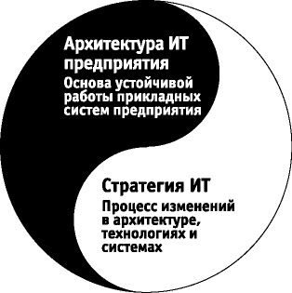
Рис. 1.1. Архитектура и стратегия: инь и янь информационных технологий предприятия
Фактически ИТ-стратегия определяет возможные в контексте конкретной организации способы достижения целевого состояния (перехода из текущего исходного состояния) информационной системы. Поскольку исходное и целевое состояние информационных систем в значительной степени определяются соответствующей архитектурой, то понятия архитектуры и ИТ-стратегии оказываются неразрывно связаны между собой.
В частности, стратегия развития прикладных систем определяет перспективные направления, так что выбор каждого отдельного приложения или технологии зависит от конкретных задач с учетом общего предопределенного направления. Конечно, реализация отдельных требований возможна путем выбора конкретного продукта и при отсутствии стратегии, но набор таких приложений будет крайне неэффективен с точки зрения перспективности развития и эксплуатации всех информационных систем предприятия в целом. Проекты будут слабо связаны друг с другом, бюджеты и сроки будут с большей вероятностью превышены, а бизнес-подразделения будут недовольны тем, как работают приложения, да и самой ИТ-службой.
Один из принципов системного мышления гласит: "То, что является в меру хорошим для каждой части, обычно является наилучшим для всей системы в целом. Если интересы одной части максимизируются, то это неизбежно означает потерю для остальных частей". Поэтому, безусловно, "хорошая" ИТ-архитектура и ИТ-стратегия являются плодом компромисса между бизнесом и ИТ-службой, а также между различными применяемыми в организации технологиями.
Само понятие стратегия (так же, как, впрочем, и архитектура) имеет греческое происхождение. Первоначально оно было связано с военным искусством – управлением воинскими отрядами, а потом постепенно стало применяться и к управлению процессами в системах самых различных типов – от социальных обществ до искусственного интеллекта.
Вообще говоря, стратегия является одним из самых "обманчивых" терминов, который часто не к месту употребляется и, что еще хуже, неправильно понимается. Хотя, в соответствии с опросом руководителей более 1000 крупных компаний, проведенным компанией Price Waterhouse Coopers, наличие корпоративной стратегии находится на третьем по значимости для предприятий месте после дохода и прибыли, но формулировки "стратегических направлений" далеко не всегда соответствуют своему назначению. Такими примерами псевдостратегических целей на бизнес-уровне являются:
- улучшение продукции: благая цель, однако никак не определяющая методы и средства ее достижений;
- ориентация на клиента: непонятно, неужели раньше компания была занята чем-то другим? Ведь, в конечном счете, весь бизнес и строится на основе продаж товаров и услуг клиентам;
- сокращение расходов: свидетельство того, что в прошлом компания неэффективно вела свой бизнес.
Соответственно, на уровне ИТ-стратегии достаточно часто встречаются формулировки типа "повышение уровня автоматизации управления организацией" или "внедрение системы видеоконференций". Являются ли эти утверждения элементами стратегии? В этом курсе мы попробуем разобраться в том, что должна включать в себя ИТ-стратегия, зачем она вообще нужна, каковы правила и порядок ее разработки и, главное, что является признаком успешной ИТ-стратегии.

Актуальность проблематики с точки зрения изменения роли ИТ в бизнесе и обществе
Почему вопросы разработки ИТ-стратегии и формирования ИТ-архитектуры становятся особенно актуальны именно сейчас? Объяснение может основываться на целой совокупности факторов, основные из которых связаны с:
- происходящими изменениями в самом бизнесе и индустриальном обществе;
- изменением роли информационных технологий в бизнесе и обществе;
- изменением корпоративной культуры и стиля управления в бизнесе;
- а также с объективным увеличением ИТ-бюджетов компаний.
По результатам опроса руководителей информационных служб в начале 2004 года [2.2] было получено распределение представлений о наиболее существенном изменении роли ИТ для бизнеса в ближайшие 3 года, показанное на рисунке 1.2.
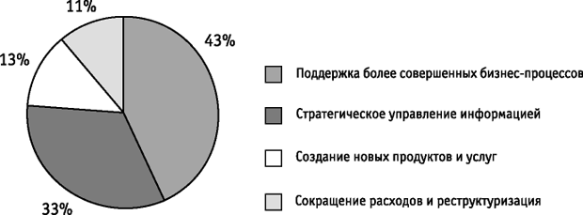
Рис. 1.2. Наиболее существенные области изменения роли ИТ для бизнеса
Создание "более совершенных" процессов стоит на первом месте и получило специальное название "слияние бизнес-процессов" – в оригинале business process fusion. Фактически в результате такого слияния осуществляется преобразование бизнеса через объединение ранее существовавших автономных процессов (например, поставка, сбыт, управление клиентами) на основе интенсивного использования возможностей ИТ. Предполагается, что к 2007 году с вероятностью 70% именно слияние бизнес-процессов будет определять инвестиции в ИТ в крупных компаниях. Однако именно существующие информационные системы, наряду с корпоративной культурой, являются одним из важнейших ограничений на пути таких преобразований – часто из-за несовершенства архитектуры.
Так, в соответствии с данными компании Fujitsu (2002 г.), только в одной трети случаев службы, ответственные за информационные технологии, рассматриваются в качестве стратегических партнеров бизнес-подразделений, и в то же время две трети организаций испытывают ограничения, связанные с неспособностью информационных технологий быстро адаптироваться к потребностям бизнеса, 15% организаций считают, что ИТ не вносят вообще никакого позитивного вклада в деятельность предприятий, а 10% рассматривают ИТ просто как очень дорогие накладные расходы [2.3].
К числу характерных изменений бизнеса, которые оказывают существенное влияние на использование информационных технологий, относятся прежде всего:
- глобализация бизнеса, связанная с необходимостью объединения различных национальных процессов, данных и персонала;
- динамика слияний и поглощений, приводящая к объективно необходимой интеграции различных информационных систем, объединению ИТ-служб и, что является наиболее сложным, интеграции различных корпоративных культур. Стоит отметить, что корпоративные поглощения стали уже актуальны и в России;
- появление адаптивного стиля бизнеса – переход от модели, основанной на имеющейся линейке продуктов (т.н. "make-and-sell"), к модели, основанной на гибком реагировании на потребности рынка – ("sense-and-respond"). Этот стиль связан с признанием неизбежности и непредсказуемости изменений во внешней среде. Компании, принявшие такую модель, связывают достижение успеха с осуществлением таких преобразований в бизнес-процессах и организационной структуре, которые могли бы оперативно и адекватно подстраиваться под происходящие изменения;
- сокращение характерных длительностей бизнес-процессов и виртуализация бизнеса.
Рассмотрим последний фактор более подробно. В последнее время активно стали обсуждаться такие понятия, как "Динамичность предприятия" ("Enterprise agility") и "Предприятие реального времени" (Real-Time Enterprise, RTE).
Под динамичностью предприятия понимается [2.4] способность предприятия к быстрой реализации бизнес-инициатив с широким использованием возможностей интеграции. На практике это означает следование следующим основным принципам:
- концентрация на основных компетенциях;
- максимально возможная передача непрофильной деятельности внешним поставщикам услуг (аутсорсинг), а в ряде случаев и аутсорсинг управления проектами;
- систематическая разработка и реализация инноваций;
- расширение полномочий нижестоящих менеджеров – иерархическая структура управления как бы "раздается вширь";
- активность в образовании альянсов, в том числе частичное сотрудничество с конкурентами;
- максимальное использование опыта и способностей всех сотрудников.
Современные условия бизнеса характеризуются существенным сокращением времени выполнения всех процессов. Типичные деловые транзакции занимают секунды вместо дней, сроки жизни продуктов снижаются с десятилетий до десятков месяцев, преобразования в организациях становятся все более частыми и также реализуются в течение нескольких месяцев вместо нескольких лет, требовавшихся ранее.
Изменения в окружающей среде все чаще случаются за более короткие промежутки времени, чем организация способна отреагировать. Это и является причиной того, что время, требующееся для перехода на новые бизнес-процессы и для реализации бизнес-стратегии, является новым "узким местом".
С другой стороны, при планировании инвестиций в ИТ критичным становится факт существенного сокращения характерного времени изменения для бизнес-процессов и организационной структуры компании – с 10 лет до порядка 3 лет, с перспективой дальнейшего сокращения до полутора-двух лет. В связи с этим наблюдается очевидное несоответствие между временными рамками краткосрочного планирования ИТ в рамках годовых бюджетов и реализацией крупных ИТ-проектов – таких, как внедрение ERP-систем, требующих 2-3 лет. При этом надо заметить, что речь идет о достаточно структурированных и стандартных процессах. В противном случае, когда изменения связаны с интеграцией с другими системами и доработками под специфические потребности заказчика, речь может идти о гораздо более продолжительных периодах времени.
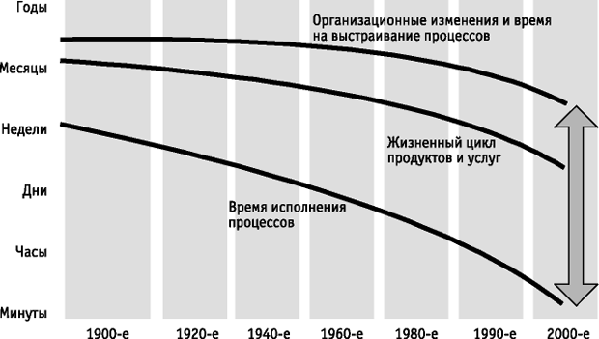
Рис. 1.3. Изменение моделей ведения бизнеса в сравнении с изменениями продуктов и процессов
Понятие "Предприятия реального времени" (RTE – Real Time Enterprise) было предложено в [2.5] для отражения стиля осуществления бизнеса, когда "актуальная на каждый момент времени информация о критичных для бизнеса процессах используется для получения конкурентных преимуществ за счет постоянного сокращения задержек в управлении". Само это определение не содержит упоминания ИТ, так как характеризует прежде всего основную деятельность компании. Однако нет сомнения в том, что достижение данной цели возможно только на основе широкого использования информационных технологий. В 2004 году это определение было доработано и выглядит следующим образом: "Предприятие реального времени регистрирует и анализирует явные события и их первопричины, которые являются критичными для его успеха, в момент их возникновения, для того чтобы определить новые возможности, избежать ошибок и минимизировать задержки в выполнении основных бизнес-процессов. Затем Предприятие реального времени использует эту информацию для дальнейшего сокращения задержек в управлении и выполнении ключевых процессов".
Характерные оценки изменения временной шкалы используемых для управления предприятием данных приведены на рисунке 1.4.
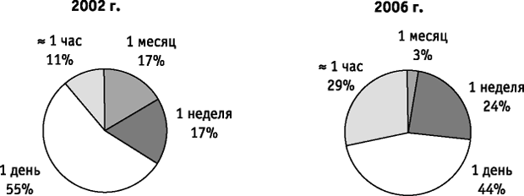
Рис. 1.4. Доля используемой информации с различными параметрами временной шкалы по данным Gartner
Видно, что в 2006 году ожидается почти трехкратное увеличение доли используемых для управления компаниями данных реального или близкого к реальному времени, т.е. данных о деятельности организации, получаемых с запаздыванием всего в несколько часов. Подчеркнем, что речь идет именно об управлении предприятием в целом (поставки, склад, продажи и пр.), а не об управлении технологическими процессами производства. Другой важный аспект прогноза связан с существенным – почти в 6 раз – сокращением использования данных месячной давности.
Основной критический фактор для обеспечения функциональности предприятия реального времени будет связан с развитием коммуникационных возможностей. Это потребует как революционных изменений в одних подсистемах, например, широкое внедрение беспроводных технологий или обеспечение изменения пропускной способности по запросу (Bandwidth on demand), так и существенного увеличения пропускной способности или качества традиционно используемых каналов связи. Другими важными технологиями в свете развития такого стиля ведения бизнеса предположительно будут являться электронный документооборот, взаимодействие и обмен сообщениями в реальном времени (Instant messaging), системы позиционирования/слежения за объектами по радио-меткам, хранилища данных реального времени и т.п. Отметим, что многие ведущие производители аппаратного и программного обеспечения, такие как Microsoft, IBM и Oracle выступили в последнее время со стратегическими инициативами (.NET, On Demand, Grid computing), направленными на поддержку новых стилей ведения бизнеса, включая RTE.
Таким образом, концепция предприятия реального времени базируется на интеграции практически всего, что связано с деятельностью организации: инфраструктуры, систем, информации, процессов и людей. А основой этого как раз и является архитектура информационных технологий, а в более широком смысле – архитектура предприятия в целом.
Другое важное следствие – предпосылки к реализации так называемой Сервис-ориентированной архитектуры (Service Oriented Architecture). Суть этого понятия составляет все более модульная реализация прикладных систем и "открытие" отдельных функций, реализуемых этими системами, в виде сервисов (услуг), доступных другим информационным системам. Технологической основой такого взаимодействия между системами по принципу предоставления услуг друг другу является технология web-сервисов, влияние которой на будущую архитектуру ИТ предприятий можно сравнить разве что с влиянием Интернет на мировые коммуникации. Более подробно эти аспекты мы рассмотрим в лекции 7.
Бизнес-стратегии "динамичного предприятия" с большой вероятностью будут включать реализацию таких проектов, как внедрение систем управления отношениями с клиентами и управления цепочками поставок, организацию виртуальных команд разработчиков и специалистов, расположенных в разных частях страны или даже мира, централизацию общих служб поддержки и сервисов, агрессивное приобретение и интеграцию других компаний. Поэтому все большее значение придается виртуализации бизнеса – налаживанию прямых связей с клиентами и поставщиками и концентрации преимущественно на тех частях деловых процессов, которые обеспечивают непосредственное создание добавочной стоимости.
Реализация всех этих принципов основана на широком использовании возможностей и средств информационных систем организации. Как справедливо отмечено в [2.7], "... руководителям крупных компаний с развитыми партнерскими сетями все труднее контролировать состояние дел. Если большая часть бизнеса находится в партнерской сети, не так-то просто однозначно ответить на вопрос, жива ли ваша компания или она уже банкрот". Поэтому такой подход, в свою очередь, предполагает изменение фокуса внимания в области корпоративной архитектуры.
Критическим условием для обеспечения такой работы информационных систем является определенный уровень развития ИТ-архитектуры всех предприятий партнерской сети. В противном случае, цели бизнеса просто не будут достигнуты из-за ограничений в технологии и несовместимости между информационными системами разных участников общего процесса. Таким образом, актуальная потребность в проектах указанного типа может быть с успехом использована в качестве обоснования для создания ИТ-архитектуры. Предполагается, что фокус внимания будет сосредоточен не в области архитектур отдельных предприятий, а более общей экосистемы, объединяющей различных участников бизнеса. Здесь мы выходим на тему интеграции бизнесов и интеграции информационных систем формально независимых организаций. С технологической точки зрения это повышает важность технологий интеграции, которые являются сегодня существенным элементом архитектуры ИТ.
Наряду с изменениями в стиле ведения бизнеса, распространение информационных технологий способствовало образованию нового информационного общества, ориентированного на совместное создание и использование знаний. Существование такого общества в технологическом плане обеспечивается, прежде всего, развитием средств передачи данных, хранения информации и автоматизации рутинных операций, что позволяет сосредоточивать все большие и большие ресурсы на творческой и созидательной работе, а также развитии членов этого общества. Важнейшими задачами в этой области являются расширение возможностей электронных сообществ всех типов, а также и создание и поддержка деятельности "электронного правительства" уже как необходимого элемента существования государства.
При этом под "электронным правительством" понимается трансформирование внутренних и внешних связей и административных процессов за счет использования информационных и коммуникационных технологий с целью повышения эффективности внутренних операций, оптимизации предоставления государством услуг гражданам и бизнесу, более активного вовлечения граждан в политические процессы.
Как считают специалисты Gartner, "...государства, которые не разработают архитектуру "электронного правительства", будут дублировать усилия и инфраструктуру, не смогут оправдать ожидания по предоставлению услуг, будут нерационально использовать фонды" [2.8].
Роль информационных технологий также претерпевает существенные изменения даже в том случае, когда сам ключевой бизнес коммерческой компании или основная деятельность государственной организации принципиально остаются неизменными. Это обусловлено новыми возможностями ИТ в части доступности, распространенности, увеличения вычислительной мощности и производительности, интерактивности и т.д. Фактически, за время жизни одного поколения основной фокус применения информационных технологий сместился, как показано на рисунке 1.5, от автоматизации отдельных рутинных операций к преобразованию основной деятельности организации.
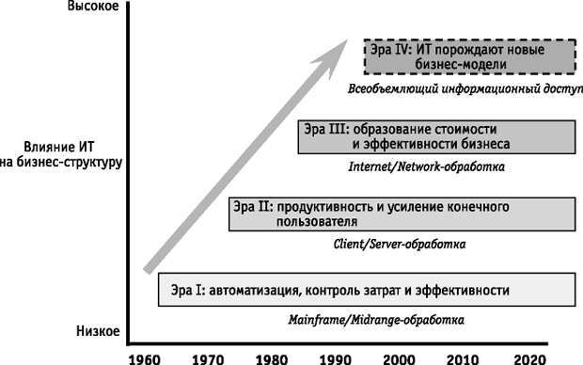
Рис. 1.5. Эволюция роли ИТ
Вначале фокус применения ИТ был связан с "кусочной" автоматизацией отдельных операций. При этом основной эффект достигался за счет сокращения времени или стоимости выполнения существующих функций, а развитие ИТ как бы следовало за развитием бизнеса. Сейчас же все более и более заметной становится возможность изменения самого бизнеса или деловых процессов организации за счет внедрения ИТ.
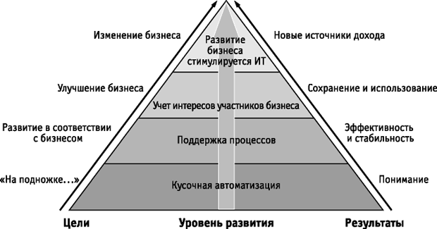
Рис. 1.6. Изменение целей и результатов применения ИТ
Такие изменения, однако, происходят на фоне одного парадокса, который состоит в тенденции уменьшения возврата от инвестиций в ИТ [2.9]. И связано это, в частности, с тем, что время, требующееся на изменение бизнес-процессов и поддерживающих их информационных систем, оказывается существенно более продолжительным, чем то время, которое необходимо для выхода на новые рынки и выработку новой бизнес-стратегии. Сегодня многие бизнес-процессы (у нормальных организаций, конечно) настолько хорошо выполняются, что их дальнейшее совершенствование будет едва ли замечено пользователями с точки зрения качества и стоимости. Например, уменьшение времени отклика системы с двух секунд до одной во многих случаях не даст положительных изменений, оправдывающих инвестиции в технологию. Эта тенденция может привести к тому, что влияние руководителя ИТ-службы (CIO) в организации будет уменьшаться по мере того как возврат от инвестиций в ИТ будет падать.
С нашей точки зрения, подходы, основанные на использовании принципов архитектуры информационных технологий предприятия, могут привести к радикальным изменениям в негативной тенденции отдачи от инвестиций в информационные технологии. Новая корпоративная архитектура, которая неразрывно связана с бизнесом и гибко реагирует на его потребности, поможет CIO сохранить и усилить свое влияние.

Бизнес-стратегия и информационные технологии
Этот раздел посвящен поиску ответов на очень простые и в то же время неисчерпаемые вопросы: "В чем ценность ИТ для бизнеса и основной деятельности предприятия?" и "В чем ценность ИТ для организации?"
Различные формулировки ответов на данные вопросы иногда кажутся банальными и тривиальными, но, тем не менее, нам все-таки представляется целесообразным поиск ответов на эти два фундаментальных вопроса. В процессе поиска мы сформулируем некоторые концепции, использование которых может стать хорошей основой для диалога между руководителями ИТ-служб и высшим руководством организации – а именно оно, в конечном итоге, осуществляет инвестиции в ИТ.
Трудно спорить с утверждением, что технологии и их применение являются сегодня одной из главных мыслей общественного сознания. Много интересных замечаний относительно роли технологий в становлении "великих" компаний можно найти в книге Коллинза "От хорошего к великому. Почему одни компании совершают прорыв, а другие нет..." [2.10], которая была переведена на русский язык и издана Стокгольмской школой экономики в Санкт-Петербурге в 2002 году. В частности, следующее утверждение Коллинза подчеркивает важность излагаемых в нашем курсе принципов построения и описания архитектуры ИТ для руководителей организаций: "Руководителей компаний волнуют такие темы, как технологии, трансформация компаний и связь между этими двумя вещами. При этом очень часто, будучи специалистами в своих предметных областях, эти люди не понимают технологий, а иногда и боятся их. Все, что они знают, это то, что технологии приводят к серьезным переменам в бизнесе, и лучше им уделять должное внимание, поскольку всегда есть опасность, что "какая-нибудь новая технология подкрадется незаметно сзади и ударит по голове". Так вот, с нашей точки зрения, описываемые в курсе принципы разработки и описания архитектуры ИТ обеспечат бизнес-руководителям некоторую гарантию того, что какая-нибудь новая информационная технология "не подкрадется сзади" в самый неподходящий момент.
Как отмечается в материалах Gartner [2.11], организации всегда испытывали проблему с синхронизацией развития своей инфраструктуры ИТ и целями ведения бизнеса. Управленцы и бизнесмены мыслят в терминах бизнес-моделей, бизнес-процессов и специфических функций бизнеса, в то время как сотрудники ИТ-служб предлагают технологии и обсуждают то, как эти технологии должны быть интегрированы в общую архитектуру предприятия. Результатом является разрыв, вызванный задержками во времени, которое требуется для перевода бизнес-требований на язык информационных систем.
Очевидно, что сейчас требуется новый способ обеспечения связей между бизнес-целями и ИТ. Сегодня окружающая организации среда требует единого, синхронного подхода, который приводит к созданию единой архитектуры бизнеса. При этом правила построения бизнеса на уровне процессов, людей и организационных структур должны быть синхронизированы с самого начала с правилами управления структурами и стандартами в области ИТ.
Вполне естественно, что корпоративная ИТ-архитектура долго считалась исключительно прерогативой ИТ-служб, так как только они обладали соответствующей квалификацией и опытом. Однако сегодня впервые в истории модели ведения бизнеса организаций во многом стали определяться возможностями информационных технологий. В этой гонке за возможностями использования Web многие организации осознали, что их ИТ-архитектура могла сдерживать развитие бизнеса вместо того, чтобы поддерживать его. Как это сформулировали известные специалисты в области бизнес-стратегии Прахалад и Кришнан [2.12], "...руководители редко знают способ ликвидации разрыва между качеством ИТ-инфраструктуры и потребностями в стратегических изменениях".
Новый подход состоит в том, чтобы сосредоточиться на одной, объединяющей концепции – "архитектуре предприятия", которая включает составной частью архитектуру информационных технологий. При этом отправной точкой для разработки архитектуры бизнеса всегда должно быть ясное понимание основного источника конкурентных преимуществ организации либо главных функций и процессов для государственных ведомств.
Одно из замечаний, которое хотелось бы сделать, состоит в том, что использование ИТ само по себе не приносит прямых преимуществ, а только создает условия для их получения [2.13]. Сами преимущества являются результатом улучшения в рабочих процессах, и это означает, что достичь каких-либо позитивных изменений можно только тогда, когда люди начинают делать определенные вещи иным образом.
Это означает, что для того, чтобы реально получить новое качество от использования ИТ в организации, в ней надо найти заинтересованные стороны, которые получат преимущества от нового порядка ведения дел, являющегося результатом использования ИТ. Для этих людей или групп людей в английском языке используется термин stakeholders, который можно приближенно перевести как "заинтересованные стороны".
При обосновании инвестиций в ИТ также иногда происходит смешивание двух понятий: непосредственные, прямые результаты от использования ИТ и преимущества с точки зрения бизнеса. Например, возможность сокращения персонала вследствие внедрения информационной системы является прямым результатом. Преимущества, которые организация получает от такого уменьшения трудозатрат, зависит от менеджеров, которые решают, уменьшить ли фонд заработной платы организации в результате сокращения персонала или, например, улучшить обслуживание клиентов, переместив часть освободившихся сотрудников в соответствующие службы по работе с клиентами.
Точно также часто декларируемая экономия времени работы персонала от внедрения ИТ-систем является лишь прямым результатом. Чтобы организация получила преимущества от этого, нужны определенные действия со стороны руководства по использованию освободившегося времени сотрудников.
Таким образом, информационные технологии обеспечивают получение прямых результатов, но участие руководства организации необходимо для того, чтобы материализовать эти результаты в преимущества.
Дальше »
Связь между потребностями бизнеса и преимуществами от использования ИТ
Для применения такого подхода, ориентированного на объяснение дополнительных преимуществ для бизнеса и основной деятельности организации от использования ИТ, можно использовать несколько концепций и подходов. Невозможно, наверное, перечислить все возможные инструменты, позволяющие структурировать дискуссию и обмен мнениями между бизнес-руководством и руководством в области ИТ. Приведем только некоторые из возможных вариантов. Конечно, перечисленные здесь подходы не заменят всю глубину анализа, которая может быть достигнута профессиональными бизнес-консультантами, но они дают определенное представление о возможных инструментах такого анализа.
В поисках ответов на сформулированные выше вопросы важным является определение взаимосвязей между бизнес-стратегией организации, архитектурой информационных технологий и ИТ-стратегией.
Мы так часто будем использовать слово "стратегия", что невольно хочется прибегнуть к помощи классиков в определении этого термина. Приведем определение стратегии, данное Портером как "...интегрированного набора действий, нацеленных на улучшение в долгосрочном плане благополучия предприятия". Т.е. это концепция, которая помогает менеджерам трансформировать ежедневный хаос различных событий и решений в некоторый упорядоченный способ осознания положения предприятия в окружающей среде. В этом плане стратегия состоит в наборе осознанных выборов и компромиссов и обеспечивает общее направление в принятии решений [2.14].
Бизнес-стратегия должна идентифицировать направления развития бизнеса (основной области деятельности) организации и причины движения в данном направлении. Архитектура ИТ должна идентифицировать те информационные системы, которые требуются для поддержки бизнес-стратегии. ИТ-стратегия должна показывать, как эти системы могут быть реализованы в организации и какие технологии нужны для этого. За счет рассмотрения этих факторов можно получить представление о том вкладе, который делает каждая прикладная система в бизнес организации.
ИТ-стратегия определяет то, как будут использоваться технологии в организации. В то же время архитектура ИТ является связующим звеном, которое, с одной стороны, отражает сегодняшние и завтрашние потребности бизнеса, а с другой стороны, обеспечивается реализацией планов, прописанных в ИТ-стратегии.
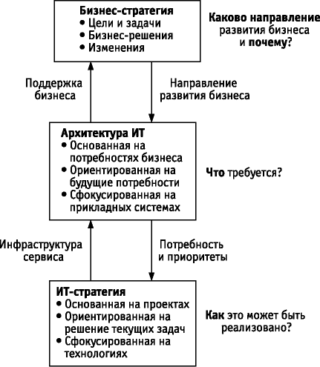
Рис. 1.7. Взаимосвязи бизнес-стратегии, архитектуры ИТ и ИТ-стратегии
При обосновании тех преимуществ, которые получает организация от внедрения ИТ в соответствии с принципом "Преимущества взамен на инвестированные средства" (Value-for-Money), необходимо помнить, что дополнительная ценность и преимущества получаются на стыке "Бизнес – Архитектура ИТ" и, прежде всего, в области прикладных систем. В то же время это требует затрат, связанных с созданием и развитием этой архитектуры ИТ, что является результатом реализации ИТ-стратегии.
Правильным подходом является концентрация на той стороне этих отношений, которая связана с получением дополнительной стоимости, преимуществ (Added-Value), поскольку бизнес-руководство, когда оно достаточно глубоко понимает преимущества, получаемые от реализации ИТ-проектов, обычно гораздо лучше представляет, какие средства оно готово инвестировать в эти проекты. Такой подход увеличивает шансы на то, что у ИТ-проектов будет реальная поддержка со стороны бизнес-руководства. Это то, что называется иметь спонсора проекта. Как только проект "скатывается" исключительно в область информационных технологий, его успех и поддержка зачастую не будут соответствовать реальным целям бизнес-руководства.
Следует отметить, что отношения на приведенной выше диаграмме направлены не только "сверху-вниз". Новые возможности для бизнеса могут появляться в результате использования ИТ, поэтому нужны также формализованные процессы для поиска таких новых потенциальных бизнес-возможностей, связанных с новыми информационными технологиями.
Мощным инструментом для описания планов, связанных с использованием ИТ в организации, является Портфель приложений. Он описывает инвестиции в прикладные системы и сервисы (те, которые имеются в наличии, планируемые и возможные для будущего рассмотрения) не в терминах того, как они будут реализованы, а в терминах их Роли и Вклада в бизнес.
Каждая ИТ-система помещается в квадрант, который отражает важность системы с точки зрения бизнеса.
Стратегический квадрант содержит те системы, которые являются критическими для реализации будущей бизнес-стратегии. Квадрант с высоко потенциальными приложениями содержит те из них, которые могут иметь важное значение для достижения успеха в будущем. Квадрант ключевых операционных приложений содержит системы, на которые организация опирается сегодня в достижении своих результатов. Обеспечивающие приложения – это те системы, которые важны, но не являются критическими для успеха.
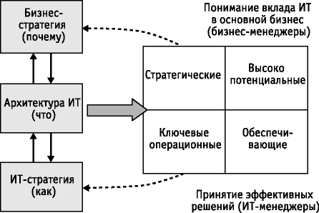
Рис. 1.8. От стратегии к Портфелю приложений
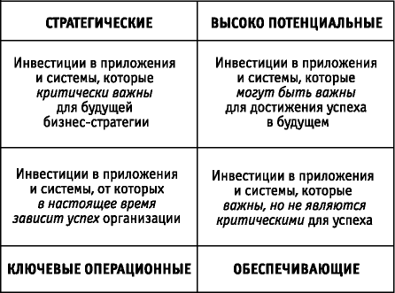
Рис. 1.9. Портфель инвестиций в информационные системы
Природа преимуществ, которые несут различные информационные системы, зависит от их позиционирования в данной классификации. Обобщенные источники преимуществ для приложений различных типов приведены на рисунке 1.10.
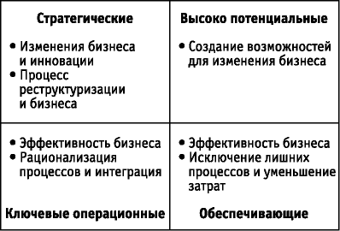
Рис. 1.10. Обобщенные источники преимуществ различных типов приложений
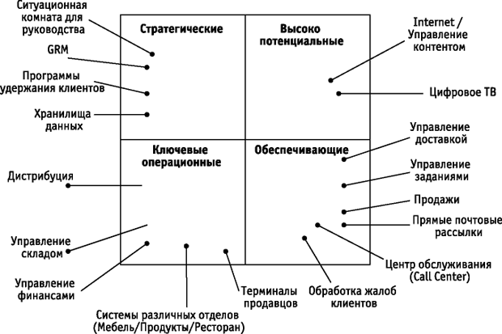
Рис. 1.11. Пример матрицы портфеля проектов
На рисунке 1.11 приведен иллюстративный пример размещения различных ИТ-проектов на предложенной матрице для некоторой гипотетической компании, владеющей сетью гипермаркетов.
Природа преимуществ, которые дают прикладные системы из разных квадрантов, существенно различается. Следовательно, должны отличаться друг от друга и подходы к реализации и управлению различными проектами. Проекты из стратегического квадранта обычно требуют реализации новых методов работы, и они сильно отличаются, скажем, от проектов из разряда обеспечивающих, которые ориентированы прежде всего на снижение издержек. Эти проекты отличаются и числом вовлеченных в изменения людей. Все это требует различных подходов к программам реализации изменений в характере деятельности организаций и различных метрик для оценки эффективности получаемых преимуществ. Более подробно о формировании и управлении портфелем прикладных систем речь пойдет в лекциях 5-7.

Анализ ключевых факторов
Анализ ключевых факторов (то, что по-английски называется Business drivers) позволяет ответить на вопрос: "Почему организация нуждается в улучшениях?" Понимание таких факторов позволяет связать инвестиции в ИТ с бизнес-планами и обеспечивает точку зрения на инвестиции в ИТ как на развитие ключевых способностей или возможностей (capabilities) организации с точки зрения ведения бизнеса.
Таким образом, ключевые факторы отражают взгляд высшего руководства организации на то, что является важным для бизнеса (в рамках заданного горизонта времени) и при этом важным настолько, что обязательно требует определенных изменений.
Мы уже отмечали, что достичь каких-либо позитивных изменений можно только тогда, когда люди начинают делать определенные вещи иным образом. После того как осознана необходимость перемен, очевидно, что требуются определенные инвестиции времени, усилий и ресурсов со стороны руководства для реализации изменений. При этом выстраивается следующая логическая цепочка: понимание Ключевых Факторов приводит к осознанию Необходимых Изменений, а это, в свою очередь, задает Цели для Инвестиций.
Если ИТ рассматриваются как инструмент для таких изменений, то это является основой для инициирования ИТ-проекта. При этом его необходимо как можно более тесно увязать с Целями, которые организация стремится достичь в процессе изменений.
Заметим, что сами ключевые факторы не могут быть изменены или отменены. Они являются внешними по отношению к организации и существуют независимо от любых программ и проектов. Программы и проекты являются осознанным выбором организации в ответ на эти факторы.
В процессе анализа ключевых факторов необходимо учитывать, рассматриваются ли вопросы выживания организации, достижения успеха или процветания. Для этого можно использовать различные инструменты, один из которых мы приведем ниже. При этом также важно понимать, какого рода изменений мы стараемся достичь:
- "бизнес, как обычно" – управление в условиях стабильной ситуации;
- точечные последовательные улучшения – улучшения в рамках существующих ресурсов и концепций управления;
- радикальные изменения – улучшения вследствие того, что определенные вещи делаются абсолютно новым способом;
- устранение – улучшения за счет отказа от лишних процедур, действий и пр.
Существует определенный способ для структурированного обсуждения вопросов, связанных с идентификацией ключевых факторов и тех возможностей, которых организация может добиться. Треси и Виерсема [2.15] сформулировали концепцию дисциплины создания добавочной стоимости (value discipline). Она состоит в том, что организации в своей деятельности для достижения хороших результатов должны сделать выбор одного из возможных основных способов их достижения:
- Обеспечение тесных отношений со своими заказчиками.
- Высочайшая операционная эффективность.
- Лидерство в продуктах и услугах.
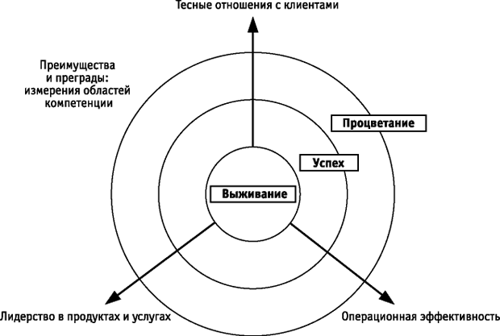
Рис. 1.12. Стратегии достижения успешных бизнес-результатов
Gartner предлагает к этим трем измерениям добавить еще одно: сила брендов, или торговых марок, которыми владеет организация.
Различные стратегии требуют использования различных типов прикладных систем и даже различной технологической инфраструктуры. Операционная эффективность означает, например, отлаженные процессы работы с поставщиками, эффективное управление складскими запасами и пр. Это требует быстрых, надежных базовых транзакционных систем, которые автоматизируют повседневные операции и минимизируют затраты на такие операции.
Стратегия поддержания тесных отношений с клиентами предполагает получение глубоких знаний о заказчиках и эффективное использование этих знаний для построения долгосрочных отношений, которые выгодны для организации. Это требует повышенного внимания к хранению, анализу и доступности значительных объемов информации о клиентах, как правило больших, чем требуется просто для того, чтобы выполнить какую-то транзакцию. Требуются более обширные базы данных о клиентах, содержащие как структурированную информацию, так и неструктурированную (документы, графические образы писем, и т.д.). Для анализа данных также требуются соответствующие аналитические средства, а также существенные усилия по интеграции различных точек контактов и взаимодействия с клиентами.
Лидерство в продуктах и услугах предполагает вывод на рынок каких-либо уникальных продуктов, либо продуктов, обладающих высокими качественными характеристиками. Для этого нужно создать возможности для свободного обмена идеями между самыми различными подразделениями организации (отделы исследований и разработок, проектирования, информационных технологий, маркетинга), как правило, в территориально распределенной среде. В свою очередь, реализация этих возможностей предполагает использование не столько систем выполнения транзакций, сколько технологий, обеспечивающих контекст и коммуникации – таких, как системы коллективной работы и т.д.
Поэтому один из возможных подходов состоит в том, чтобы совместно с бизнес-менеджерами идентифицировать то, как организация позиционирует себя по отношению к конкурентам и другим участникам рынка в соответствии с этими тремя измерениями. По каждому из трех измерений организацию можно оценить как "адекватную" (если она соответствует общему уровню рынка по данному направлению) как "отстающую" или как "лидера". ИТ-проекты, нацеленные на те области, которые идентифицированы как отстающие, можно назвать "ориентированными на выживание". Проекты, которые находятся в области "бизнес, как это делают все" (Business as usual), ориентированы на инкрементальные, последовательные улучшения. Проекты, которые ориентированы на то, чтобы организация была впереди конкурентов, могут быть связаны с радикальными изменениями, так как по определению они означают реализацию чего-либо такого, что другие организации из данной индустрии пока никогда не делали.
Следует отметить, что необходимо уделять внимание комбинации сфер компетенции, поскольку, в конечном итоге, они взаимосвязаны. Например, вы не можете обеспечивать в течение продолжительного времени на должном уровне тесные отношения со своими клиентами, если в вашей организации есть проблемы с эффективностью выполнения операций и качеством продуктов и услуг.
На рисунке 1.13 приведен условный пример, когда на рассмотренные выше три измерения, обеспечивающие успех организации (некоторой гипотетической торговой компании), наложены возможные ИТ-проекты, способствующие успеху в каждом из направлений. При этом вместо измерения "Лидерство в продуктах и услугах" было выбрано другое стратегическое измерение, названное "Гибкость (динамичность) организации" (agility), под которым имеется в виду ее способность быстро реагировать на внешние обстоятельства.
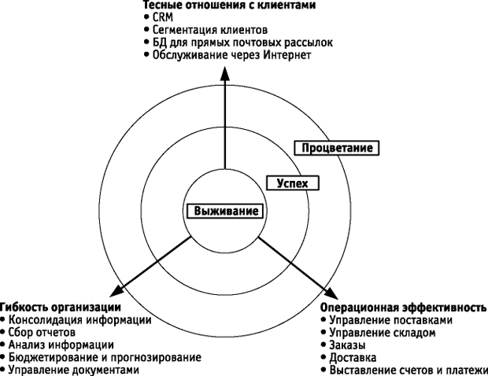
Рис. 1.13. Пример использования анализа ключевых факторов для идентификации портфеля приложений
Организация, которая выбрала основным инструментом для своего успеха обеспечение тесных отношений со своими заказчиками, должна соответствующим образом проектировать свои модели ведения бизнеса, ИТ-системы и другие операционные активности для того, чтобы обеспечить эту стратегию на уровне процессов.
В качестве примера бизнес-стратегии, основанной на обеспечении тесных отношений с заказчиками, можно привести американскую фармацевтическую компанию Walgreens [2.10]. Компания стремилась максимально аккумулировать информацию о своих клиентах для обеспечения тесных отношений с ними. В начале 1980-х, еще до бума Интернет, компания была пионером в создании сети Intercom. Идея была проста: связав электронной сетью все аптеки Walgreens и аккумулируя информацию о клиентах в одном информационном центре, они превратили всю аптечную сеть страны в "районную аптеку" для каждого клиента. Неважно, где вы живете, но в каком бы районе вы ни оказались во время командировки или отпуска, у вас не возникало проблем с приобретением прописанных лекарств. Это потребовало серьезных инвестиций в телекоммуникационную инфраструктуру и информационные системы, но было оправдано бизнес-стратегией компании.
Примером лидерства, основанного на операционной эффективности, является компания Fannie Mae, работающая на рынке ипотечных кредитов [2.10]. Сама по себе услуга предоставления ипотечного кредита не является чем-то новым, но то, что компания научилась делать лучше всех остальных конкурентов – это наиболее эффективным образом оценивать риски, связанные с ипотечными кредитами. Компания в своей деятельности перешла от ориентации на показатель "прибыль на кредит" к использованию такого показателя, как "прибыль на уровень риска". Это потребовало разработки более 300 компьютерных приложений, включая сложную аналитическую программу, которая должна была контролировать портфель ипотечных кредитов в $600 млрд., компьютерный банк данных на 60 млн. объектов недвижимости и реализации бизнес-процессов, которые значительно уменьшили объем документации и работы клерков. С помощью этой совокупности технологий кредиторы сократили время, необходимое для утверждения кредита, с 30 дней; до 30 минут и снизили свои издержки на $1000 по каждому кредиту. Это прекрасный пример того, как бизнес-стратегия определила соответствующие необходимые элементы архитектуры ИТ для ее практической реализации.
Замечания, высказанные Ником Прайсом, ИТ-архитектором компании Dairy Farm Group [2.16], как нельзя лучше отражают суть преимуществ разработки ИТ-архитектуры предприятия и ее связь с бизнес-стратегией. При этом он использует термин "технологическая архитектура" для описания того, что мы называем "архитектурой ИТ":
"Ценность технологической архитектуры является огромной. Вы просто должны вспомнить о решениях, касающихся инвестиций в ИТ в Вашей организации или других знакомых Вам организациях. Легко быть умным "задним умом", но я Вам могу сказать, что мы потратили миллионы долларов в течение последних трех лет на технологии, которые просто были неработоспособны или неадекватны на момент принятия решения или на сегодняшний день, потому что люди, которые принимали эти решения, не понимали, как эти технологии соотносятся с бизнесом. Честно, на потраченные зря деньги мы могли разработать 5 или 10 технологических архитектур.
Ценность технологической архитектуры трудно измерить, а цена на ее разработку практически ничтожно мала. Сегодня я не могу представить организацию, двигающуюся вперед без технологической архитектуры. Любой бизнес-руководитель, который соответствует своей работе, скажет Вам, что у него есть бизнес-план, который оформлен в виде того или иного документа и представляет собой видение того, в каком направлении развивается бизнес. Почему технологии должны быть исключением? Мы должны иметь продуманную технологическую стратегию и процессы руководства над всеми аспектами использования ИТ, и эти две вещи должны быть неразрывно связаны со стратегией бизнеса".
К слову сказать, проект по разработке архитектуры ИТ в компании Dairy Farm Group занял 4 месяца. Даже в условиях постоянного российского дефицита времени и ресурсов это не является непосильной задачей ни для коммерческих компаний, ни для российских государственных структур. Все, что по большому счету нужно – это серое вещество в голове, карандаш и бумага, слава Богу, имеющиеся у нас в изобилии.

Ценность ИТ с точки зрения бизнеса и практика управления ИТ
Ниже описана еще одна концептуальная конструкция, полезная с точки зрения осмысления динамики взаимодействия между бизнесом и информационными технологиями [2.17]. Ценность информационных технологий для организации реализуется через создание и использование трех независимых видов ресурсов:
- человеческий капитал (компетентный, высоко мотивированный персонал службы ИТ, сфокусированный на обеспечении потребностей бизнеса организации);
- технологии (совместно используемые данные и платформы);
- взаимосвязи между ИТ и бизнесом (взаимное понимание, совместное принятие на себя рисков и ответственности).
Как показано на рисунке 1.14, эти три ресурса одновременно создаются и используются за счет реализации трех ключевых ИТ-процессов:
- инновации в области ИТ – идентификация и планирование создания соответствующих прикладных систем;
- процесс создания систем – проектирование, покупка, разработка, конфигурирование и внедрение;
- услуги по сопровождению и эксплуатации – операционное сопровождение и поддержка систем в период после внедрения.
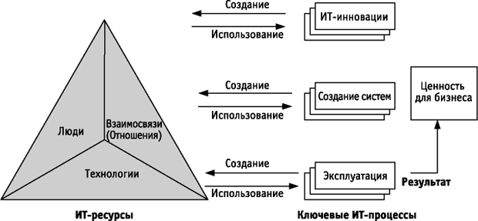
Рис. 1.14. Как информационные технологии приносят пользу бизнесу
При этом опрос директоров служб информационных технологий выявил восемь практик, которые играют наиболее существенную роль с точки зрения того, как информационные технологии реализуют полезные для бизнеса функции. Эти восемь практик являются частью трех наиболее важных тенденций в области управления ИТ, описанных ниже.
- Стандартизация технологий. Практики: разработка технологической архитектуры, создание набора корпоративных прикладных систем, построение совместно используемой в рамках организации ИТ-инфраструктуры и услуг.
- Дисциплинированное управление проектами. Практика: управление проектами (включая создание групп управления проектами, использование стандартных методик, таких как модель уровня зрелости (Capability Maturity Model – CMM), предложенная Институтом системного инжиниринга (SEI) при Университете Карнеги-Меллона).
- Четкая оценка результатов (value clarification). Практики: анализ результатов внедрения систем, оценка деятельности департамента ИТ, наличие соглашений об уровне обслуживания бизнес-подразделений службой ИТ (SLA – Service Level Agreement), использование четких правил обоснования новых проектов.
Таким образом, внимание со стороны бизнес-руководства к тому, как реализуется управление информационными технологиями в перечисленных выше областях, может повысить общие шансы на достижение положительных результатов от использования информационных технологий.
Например, если мы говорим о стандартизации технологий, то разработка корпоративной архитектуры, стандартизация инфраструктуры и средств разработки являются примерами хорошей практики, дающей возможность более быстрой реализации проектов. Если мы говорим о таком аспекте, как управление ИТ-проектами, то хорошей практикой является полноправное включение представителей бизнес-подразделений в группу управления проектом и даже передача ответственности за управление проектом в целом представителям бизнес-подразделений. Практика четкой оценки результатов предполагает, например, включение в сам процесс создания прикладной системы этапа формальной оценки результатов, когда менеджер проекта подготавливает 15-20-страничный отчет с оценкой полученных в процессе проекта положительных и отрицательных уроков.
Рисунок 1.15 условно показывает, как три тенденции в области управления ИТ соотносятся с ключевыми ИТ-ресурсами. При этом важный аспект заключается в том, что требуется не изолированная реализация практик в какой-то одной области, а взаимосвязанное использование лучших практик сразу во всех областях.
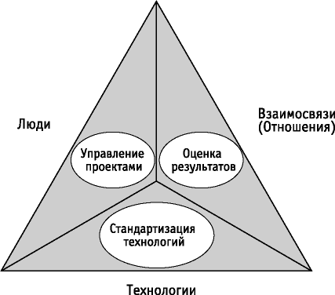
Рис. 1.15. Тенденции в управлении ИТ: синхронизация с ИТ-ресурсами
По результатам упомянутого опроса, четвертой важной с точки зрения бизнес-результатов тенденцией в области управления ИТ были названы инструменты общего руководства и надзора за деятельностью служб информационных технологий (то, что на английском языке называется governance), такие как формальные комитеты по отбору проектов, процессы расстановки приоритетов и стратегическое планирование в области ИТ.

Информационные технологии и эффективность: уроки новой экономики
В середине 1990-х годов, в период инфляционного бума так называемой Интернет-экономики, превалирующая точка зрения по поводу информационных технологий заключалась в том, что они "изменят все". Сегодня, безусловно, наступил этап более трезвой оценки роли ИТ, и основной вывод состоит в том, что роль информационных технологий в мире новой экономики более сложна и неоднозначна. Давайте вместе с авторами статьи "Реальная Новая Экономика" [2.18] попробуем разобраться, за счет чего ИТ обеспечивает рост эффективности работы организаций.
Уравнение для эффективности (productivity) достаточно простое: результат надо поделить на потраченные ресурсы. Для повышения эффективности вы должны увеличивать первую составляющую этого уравнения (результаты) и уменьшать вторую (ресурсы – финансовые, материальные, трудовые). В силу этого рецепт внешне выглядит тривиально простым: используйте информационные технологии в тех областях, которые максимально влияют на эффективность. Рисунок ниже может помочь менеджерам сделать первую грубую оценку факторов эффективности, которые максимально соответствуют той индустрии, в которой работает организация.
Анализ показывает, что, несмотря на колоссальные инвестиции в информационные технологии в США, рост производительности труда и эффективности американской экономики был сконцентрирован в шести индустриях, а именно: в розничной торговле, торговле ценными бумагами, крупной торговой дистрибуции, полупроводниковой индустрии, сборке компьютеров и телекоммуникациях.
При этом первичным фактором роста эффективности была интенсификация конкуренции в этих отраслях, что заставляло руководителей компаний концентрироваться и реализовывать инновации – в продуктах, практике ведения бизнеса (бизнес-процессах) и технологиях.
При этом информационные технологии в 1990-х годах были основным, мощным инструментом реализации инноваций по трем причинам:
- ИТ позволяли создавать новые продукты и эффективные бизнес-процессы;
- ИТ обеспечивали быстрое распространение инноваций в рамках индустрии в целом;
- ИТ обеспечивали значительную экономию на масштабах (scale economies) – преимущества от использования быстро увеличивались с расширением применения технологий.
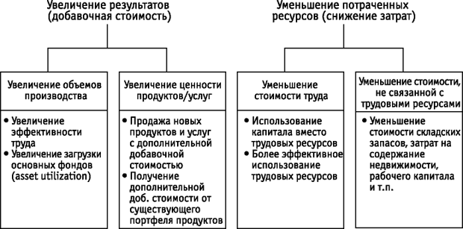
Рис. 1.16. Уравнение эффективности
От использования ИТ выигрывали те индустрии, которые в максимальной степени зависели от обработки информации. Это, например, индустрии и организации с достаточно сложными операционными и производственными процессами, с высокой интенсивностью и объемами транзакций и выпускающие достаточно сложные продукты.
К примеру, розничная торговля основана на выполнении миллионов мелких транзакций, поэтому является экстремально сложным объектом для управления. Информационные технологии позволили не только автоматизировать рутинные операции, такие, как контроль складских запасов и сканирование этикеток для определения цены, но и оптимизировать многие сложные процессы, такие, как управление поставками или управление отношениями с клиентами.
В той же индустрии розничной торговли быстрое распространение инноваций происходило за счет массового внедрения таких технологий, как чтение штриховых кодов, внедрение модулей стандартных ERP-систем для управления персоналом, расчета заработной платы, подготовки отчетов. При этом интересно, что массовое распространение стандартных технологий позволяет отдельным компаниям добиваться более высоких результатов от использования ИТ тогда, когда их использование неразрывно сочетается с уникальными для конкретной организации способностями, ресурсами (capabilities) или процессами, которые трудно копировать или воспроизвести конкурентам.
В качестве примера можно привести банк J.P.Morgan Chase, который, в том числе, специализируется на рынке финансовых услуг, связанных с покупкой автомобилей. Имеющаяся у банка сеть дилеров и соответствующие процессы работы с ними были радикально усовершенствованы за счет использования новой системы DealerTrack, что позволило увеличить количество дилеров вдвое – с 9 до 18 тысяч; это было бы трудно повторить конкурентам, даже если бы они использовали ту же самую информационную систему.
Универсальные банки являются достаточно ярким примером получения преимуществ от экономии на масштабах, связанных с ИТ. После того как вы внедрили программное обеспечение для обработки транзакций, дополнительные затраты, связанные с обработкой дополнительных транзакций, становятся значительно меньше. Это позволяет банкам создавать мощные бэк-офисные системы для обработки огромного числа транзакций с очень маленькой стоимостью в пересчете на одну транзакцию.
При этом у тех компаний, которые добились существенных успехов в использовании ИТ, можно обнаружить три общие характеристики:
- во-первых, эти компании концентрировали свои инвестиции в ИТ в тех областях, которые максимально влияли на факторы эффективности для данной конкретной индустрии или компании;
- во-вторых, они тщательно выбирали последовательность и время реализации соответствующих инвестиций;
- в-третьих, они не использовали информационные технологии изолировано, а, скорее, развивали инновации в области управления в комбинации с технологическими инновациями.
Факторы эффективности, естественно, различны для различных отраслей. Поэтому, например, прикладные системы, которые принесли максимальную отдачу в банковской сфере – это приложения для автоматизации процессов предоставления займов, работы с кредитными картами, выполнением транзакций в бэк-офисе. В сфере торговли это были системы, позволившие ускорить логистические процессы – системы планирования в управлении товарными запасами. В индустрии производства микросхем это были прикладные системы для автоматизации проектирования и процессов контроля качества.
При этом есть много случаев, когда сравнимые инвестиции примерно в один и тот же набор прикладных систем в двух компаниях из одной индустрии дают диаметрально противоположные результаты в силу того, что различными были последовательность и время инвестиций.
К примеру, компания Wal-Mart, управляющая сетью крупных торговых центров, сначала внедряла системы для управления потоками и складами хранения продуктов во всей своей сети поставщиков, складов и центров дистрибуции. Следующим этапом было внедрение систем для более тесной координации своих операций с поставщиками. Это позволило на следующем этапе внедрять системы, которые позволяли лучше планировать сочетание и пополнение ассортимента товаров. Наконец, интегрируя все полученные ранее возможности, компания принялась за создание хранилищ данных, которые позволили использовать всю эту информацию для обработки сложных запросов и анализа спроса клиентов.
Напротив, компания K-Mart из той же индустрии совершила ошибки в последовательности своих инвестиций в ИТ-системы. Существенные ресурсы были инвестированы в системы, призванные улучшить продвижение товаров на рынок, до того, как были реализованы проекты создания систем управления поставками, которые могли бы справляться с флуктуациями в объемах продаж.
В результате компания не смогла получить ожидаемых преимуществ от своих акций по целенаправленному продвижению тех или иных товаров.
Кроме того, обращают внимание на себя следующие факты. Последние 20 лет наблюдался достаточно ограниченный рост производительности и эффективности труда в экономике развитых стран, который был связан с использованием ИТ. Был явный конфликт между ожиданиями и экономической статистикой. И вот, наконец, статистика за 2003 и 2004 годы явно отметила заметный рост в этой области, в частности, в США. Есть несколько факторов, которые дают основание предполагать устойчивость этой тенденции [2.19]:
- масштаб и повсеместная распространенность технологий;
- постоянное развитие функциональных возможностей технологий, что обеспечивает решение с их помощью более сложных задач;
- интеграция бизнес-процессов на корпоративном уровне, обеспечиваемая использованием ИТ.
Как часто бывает, каждый по отдельности взятый фактор не является чем-то новым, но эффект обеспечивается их совокупностью. Краткое резюме состоит в том, что ИТ не являются панацеей для решения всех проблем, но, использованные правильным образом, они являются мощным оружием в конкурентной борьбе и повышении эффективности работы.

